BENJAMIN GATES ET LE TRESOR DES TEMPLIERS
Edition Collector

de Jon TURTELTAUB
édité en DVD chez Walt Disney Home Entertainment
_______________________________________________________________________________________________________________________________
Ben Gates, archéologue et aventurier, est à la recherche du légendaire trésor qui a hanté sa famille et ses descendants depuis des générations. Mais il n’est pas le seul intéressé. Ian Howe, un riche aventurier anglais, est lui aussi sur le coup. Gates apprend vite qu’en matière de trésor, il ne faut faire confiance à personne, hormis son fidèle ami Riley Poole, un expert en informatique. Partis en exploration sur le continent Arctique, Gates et Poole découvrent qu’un indice menant au trésor perdu est caché dans la Déclaration d’Indépendance...

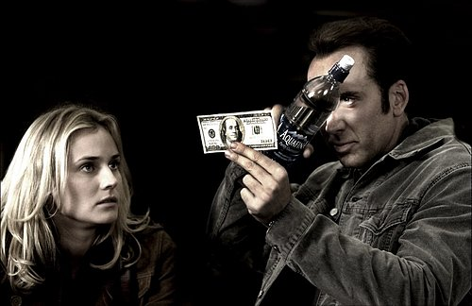

FICHE ARTISTIQUE FICHE TECHNIQUE
Benjamin Gates… Nicolas Cage réalisateur… Jon Turteltaub

Riley Poole… Justin Bartha scénaristes… Ted Elliott, E. Max Frye, Jim Kouf
Ian Howe… Sean Bean … Lowell Ganz, Babaloo Mandel & Terry Rossio
Abigail Chase… Diane Kruger directeur photo… Caleb Deschanel
Sadusky… Harvey Keitel titre original… « National Treasure »
John Adams Gates… Christopher Plummer année : 2004 /// durée : 2h06

BONUS DVD
Disque 1 :
* Chasse au trésor :
* Making of : Les coulisses de l’aventure
* 3 Scènes coupées et fin alternative avec les commentaires audio (optionnels) du réalisateur : Thomas rencontre le président Jackson + La galerie + Scène rallongée
* Le prologue en animatique présenté par Jon Turteltaub
Disque 2 :
* Scènes coupées avec les commentaires audio (optionnels) du réalisateur : Lhistoire d’Hannibal + La clé en silence incarcérée + Je suis Peter Sadusky + Un raccourci + Eclairer le chamin
* Codes & déchiffreurs : la cryptologie dans l’histoire
* L’explosion du Charlotte : Making of de l’explosion du bateau pris dans les glaces
* Comment voler un Trésor National
* Sur les traces de l’histoire américaine : un tournage historique
Format : 2,35 - 16:9
Langues : anglais et français en Dolby Digital 5.1
Sous-titres en anglais et français

